住 民 の 皆 様 へ

兵庫県内の養豚場における豚熱発生を防ぐために、
野生イノシシへの経口ワクチン散布を実施します

豚熱（CSF）は、豚とイノシシが感染する家畜伝染病で、今年３月以降、兵庫県においても、これまでに野生イノシシでの感染が４７例確認されています（R3.10.11時点）。
養豚場への豚熱ウイルスの侵入リスクが高まっていることから、養豚場での豚熱発生防止のため、兵庫県の東側府県境地域において、野生イノシシに対する経口ワクチンの散布を実施しますので、皆様のご理解とご協力をお願いします。
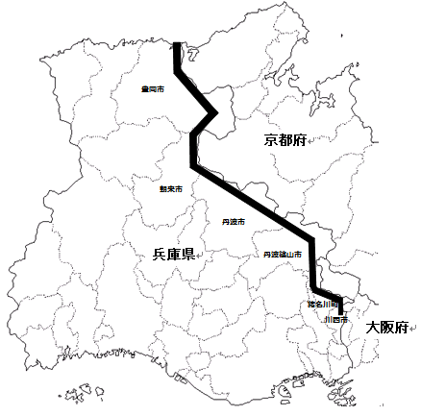
１ 経口ワクチン野外散布の概要
(1) 散布地域（６市町の一部地域）
豊岡市、朝来市、丹波市、丹波篠山市、川西市、猪名川町
(2) 実施内容
○ ワクチン散布（１～２日間）
ワクチンは他の動物が食べにくいように土中に埋めます。
○ ワクチン回収（１～２日間）
イノシシが食べ残したワクチンは摂食率調査などのため
散布予定地域
に回収します。
※ イノシシに抗体を付与するため、経口ワクチン散布日から散布完了後の15日後まで
の間、散布地点での捕獲の自粛をお願いします。
(3) 実施時期
令和３年１０月下旬
（これまで、令和２年１０月、令和３年３月、５月に３回の散布を実施）
(4) 散布者
兵庫県猟友会及び関係機関

２ 経口ワクチンについて
(1) ワクチンは、国の食品安全委員会で安全と評価された成分からできています。
(2) ワクチンを摂取したイノシシの肉を食べても人の健康に影響はありません。
(3) 人やペットが誤ってワクチンを摂取しても健康上問題はありません。

３ 皆様へのお願い
(1) 本県では、野生イノシシの豚熱感染が確認されているため、山林から下山の際は、
靴底等に付着した土を洗い流すなど、感染の拡大防止に御協力をお願いします。
(2) ワクチンを発見した場合は、触らないで市町に連絡してください。
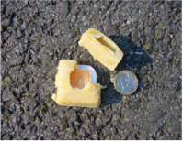
問い合わせ先
兵庫県野生イノシシＣＳＦ対策協議会
（兵庫県農政環境部農林水産局畜産課）
ＴＥＬ：０７８－３６２－３４５７ ＦＡＸ：０７８－３４１－８１２３
経口ワクチン
ワクチンの入ったアルミ包の周りにトウモロコシ粉等を固めた四角形の固体

